公

司

策

划

书

负责人：周凯丽

李乐

李敏

王硕

刘森

时间：2015年12月10日

**目录**

**一、编制说明 /1**

**二、策划背景分析 /1**

**三、竞争分析 /2**

**四、台面台型设计分析 /3**

**五、会场的气氛、色彩及装饰 /4**

**六、菜品及酒水设计 /4**

**七、演出节目活动安排 /8**

**八、服务流程 /8**

**九、宴会流程规划安排 /11**

**十、任务分配 /11**

**一、编制说明**

1.活动名称：Mistery Mask Party

2.活动时间和地点：2015年11月25日洲际酒店宴会厅

3.活动主题：神秘 浪漫 绚烂 轻松

4.策划有效期限：2015年12月份

5.适用对象：各类公司

6.容纳人数：150人

7.费用预算

|  |  |  |
| --- | --- | --- |
|  | 费用预算 | 报价 |
| 租借场地费用 | 8000 | 6000 |
| 菜品及酒品费用 | 260000 | 250000 |
| 娱乐节目费用 | 26000 | 20000 |
| 装饰布置费用 | 18000 | 15000 |
| 服务费用 | 28000 | 25000 |
| 其他杂项 | 20000 | 15000 |
| 合共费用 | 332000 | 321000 |

**二、策划背景分析**

周年晚会的主题是神秘，未知。举办假面舞会，采用自助餐式宴会，一是为了庆祝公司成立周年庆，二是为了表彰公司员工对酒店的

奉献。假面舞会源自于西方的节日，充满了魅惑和绚烂的气氛。为给平时工作中谨慎不辞劳苦的同事们提供交流聚会的机会，戴上假面，尽情玩耍，度过一个不平凡的夜晚。

作用：公司员工时常在工作的忙碌之中度过一天又一天，而公司员工之间彼此很少有交流，宴会作为一种特殊的交际方式，亦是现实生活中一类面对面的交际活动，人们一边品尝美味佳肴、香茗美酒，一边畅叙友谊。满足员工彼此和上下级之间的交流，更有助于搞好上下级之间和员工之间的关系，形成团结奋进的团体，让员工尽快融入公司，增进彼此之间的了解。

**三、竞争分析**

在本市有不少餐厅、酒店举办庆祝活动，其中不乏很多较有名气的举办单位，而我们的宴会形式与前者大不相同，我们的装饰别具一格，特点是突出假面和舞会，采用德国流传已久的假面舞会，打造西方化的开放，狂热舞会，更能迎合现代公司白领的欢心，假面舞会作为最具浪漫气质的激情活动之一。颇具西方文化色彩，充满了魅惑和绚烂的气氛。舞会通过艳丽夸张的自我表演、激情冷酷的音乐，绚丽变幻的灯光在流光溢彩中投射出让人着迷的魅力。由于大家都是带着假面的，所以在神秘和新奇之外还有一些不言而喻的轻松，卸下平日里繁重的工作压力，摆脱日复一日的公式化生活形态，尽情放松，各种搞怪装扮纷纷上场。令人目眩迷离的化妆晚会,自己设计形象,扮演你喜

欢的角色,新鲜刺激的另类生活,让你找回已经迷失的自己。我们酒店打造新颖的宴会形式，独特，创新，所以我们肯定会具有独特的竞争优势

**四、台面台型设计分析**

采用自助式，西式大型宴会原采用自助餐形式。餐桌以长桌为主，为了配合宴会厅的场地，有利进餐、方便服务，采用“一”字形桌面自由组合，节省出舞台和舞池以及服务的空间。为了避免酒水桌和长桌的并列搭配稍显突兀，宴会厅右下方位搭配圆桌使台形更加协调。两个出菜口在宴会厅两侧以及两个菜肴桌中间位置，方便服务员随时补菜，而且不耽误服务，节省服务时间，提高服务效率。

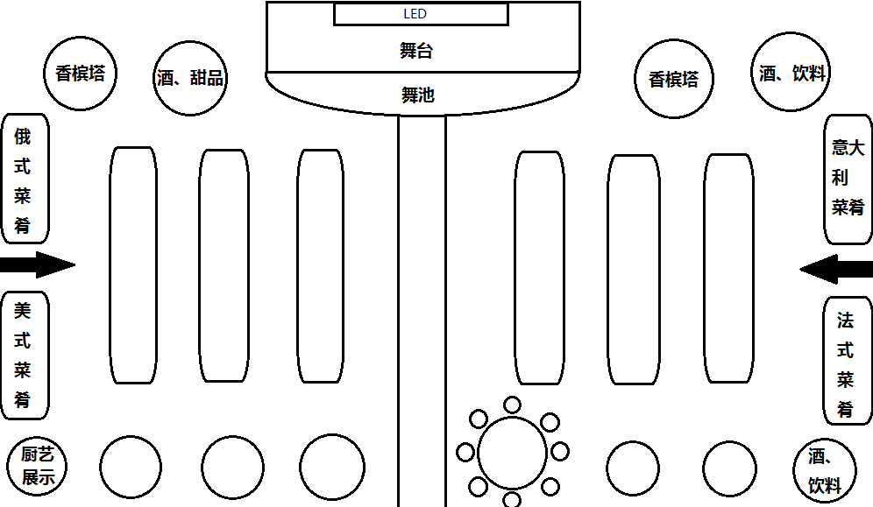

**五、会场的气氛、色彩及装饰**

宴会主打神秘，热烈，轻松的氛围。通过宴会现场的装饰，多采用紫、蓝等颜色绚丽的花及彩纱；通过灯光的变幻，在彩纱的折射下形成迷幻，神秘的氛围；音响声音低而不沉，选歌节奏欢快而不过分嘈杂，不影响进食的心情，又能烘托气氛。

色彩：蓝 紫等为主 穿插中性色 例如纯白色缓解冷色调带来的冲击，提高客人进食的欲望。既能打造绚烂轻松，而又不破坏冷色调烘托出的神秘氛围

**六、菜品及酒水设计**

自助式宴会采用自取自食的方式，既能满足多种客人的饮食习惯而且节省服务成本，采用分桌方式区分各国菜肴

1. **意大利菜**

以面食为主。如意大利面 培根奶酱通心粉 西红柿奶酪披萨等

意大利面做法：

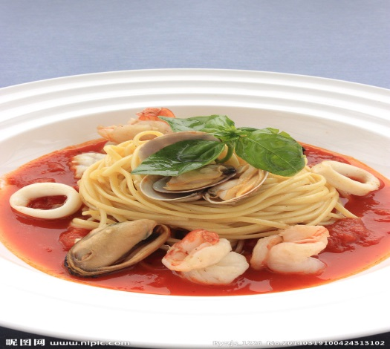①在加盐的水中煮意大利面，至熟，并保持咬劲。剥去洋葱和大蒜的皮，并切成丁。清洗番茄，去除蒂梗后，切成小块。在绞肉中加入盐、胡椒和4甜椒粉，并用叉子搅散。②将不沾锅加热，倒入油，炒洋葱、大蒜和绞肉，之后加入番茄、番茄糊和水，彻底搅拌一番，加盖后小火焖煮10分钟，并偶尔翻搅一下。加入盐、胡椒和甜椒粉调味，最后放上九层塔。  
③用筛子滤干面条的水分，放入深盘中。最后浇上绞肉酱

**2.法式菜**：柳橙鹅肝 法式煎牛排 法式奶油蘑菇汤 法式小面包 芝士蛋糕 鞑靼牛排 法式焗蜗牛

柳橙鹅肝做法：

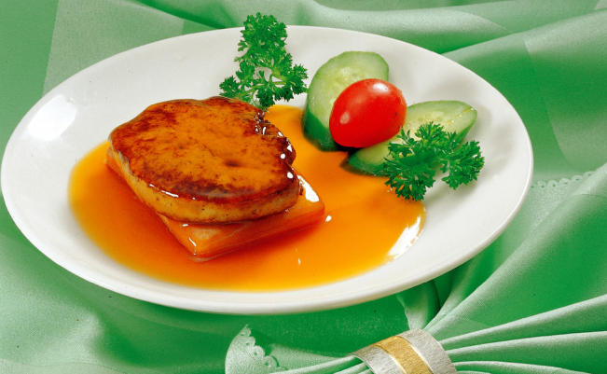 原料：法国新鲜鹅肝 盐 胡椒 白兰地酒 什锦香料 柳橙 橄榄油 苹果醋

步骤：肝适当地调味，什锦香料、白兰地酒，腌8小时、慢火隔水烤约60~80分钟。取出鹅肝，待冷却切片置于盘内，柳橙一个，取部分果肉装盘，柳橙汁拌橄榄油、苹果醋、淋於冷鹅肝周围即可。

3.**俄式菜**：俄式红菜汤 俄式肉冻 黑鱼籽酱

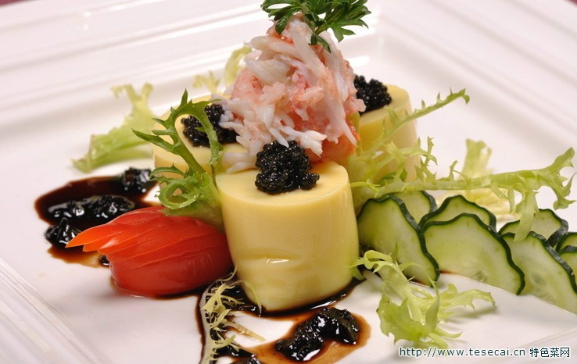 黑鱼籽酱做法：

取圆盆一个，放入清水，置入冰箱，冷冻成冰块

将熟蛋黄、熟蛋白、芫荽均切成细末，薄面包片烤

成金黄色。

在冰块的圆底上用圆勺烫出一个洞，垫入生菜，放上鱼子酱，置于盆内。蛋黄末、蛋白末、芫荽末、面包片和鱼子酱一同上桌。

**4.美式菜**：澳洲牛柳 火鸡三明治 芝士烤面片 百蔬沙拉

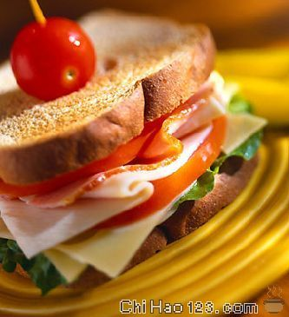 火鸡三明治做法：

1.法棍面包横切两半，火鸡肉切薄片。  
     2.生菜洗净，西红柿洗净切片。  
     3.在面包上铺火鸡片，根据个人口味撒适量黑胡椒。  
     4.最后在火鸡上依次铺西红柿、生菜即可。  
     特点：火鸡是常见的三明治原料，可加黑胡椒调味。

5.**甜点**：黑森林蛋糕 巧克力慕斯蛋糕 甜甜圈 等

黑森林蛋糕做法：

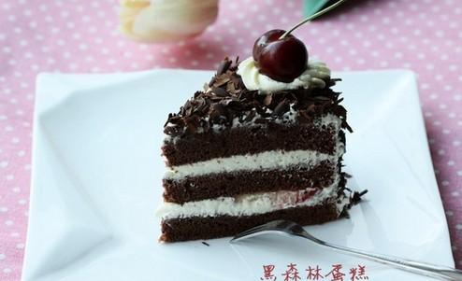 ①烤箱180度预热。在蛋糕模子上铺上烤箱纸，模子边缘无需上油。  
 ②将蛋清与蛋黄分开，蛋清放入冰箱冷却。  
 ③将蛋黄、水和糖一起搅拌均匀。  
 ④将面粉、焙粉、低筋粉和可可粉混合、过筛后倒入，搅拌成均匀的面糊。加入杏仁末、樱桃汁和樱桃酒，再次搅拌均匀。  
 ⑤在蛋清中加入微量的盐，用搅拌器打至硬性发泡(翻转容器时蛋液不会掉出来)。  
 ⑥将打好的蛋清与面糊缓缓混合并轻轻搅拌，注意不过度搅拌，以保证混合液中气泡充足。  
 ⑦将混合液倒入模子，放入烤箱150-170度烤50至60分钟。（这里的烘烤温度和时间只作参考，具体温度和时间，还需根据实际使用的烤炉特性去调整）  
 ⑧烤好后拿出彻底冷却。  
 ⑨将蛋糕坯横切成三片。最上面的一片由于不平整，通常用作蛋糕成品中的中层，而最下面的一片最平整，通常作为成品的上层

6.**酒水**：香槟塔 饮料以碳酸饮料和果汁为主 选择清新爽口的白兰地 RIO预调酒为主 搭配少量的鸡尾酒如奥林匹克(白兰地为基酒) 红粉佳人（金酒） 科基拉日出（朗姆酒） 曼哈顿（威士忌） 马天尼（威士忌）等

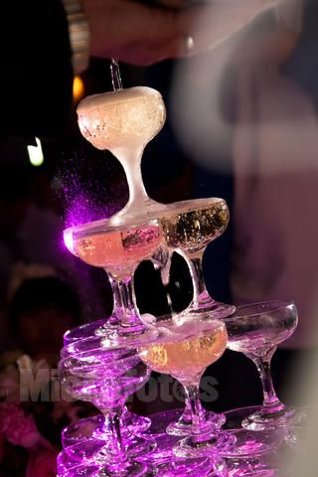

**七、演出节目活动安排**

1.员工自己准备节目：员工提前准备并与音响灯光商榷

2.请艺术团等节目表演团体

3.由主持带动安排现场互动节目，活跃气氛

4.厨艺展示，由酒店大厨现场烹饪

5.音响活动自娱自乐

**八、服务流程**

**1.准备工作**：客人到达前提前将甜点 酒水备好 检查现场布置

音响 LED 灯光等一切准备就绪

**2.迎宾**:开餐前三十分钟在宴会厅门口迎接 要求服务人员面带微笑 站姿优美

客人到时礼貌问好 并指引客人到达宴会厅

**3.餐前**：开餐前十五分钟上冷菜摆在自助餐台 为保证热菜的温度稍后将热菜摆上自助餐台

**4.餐中服务**

到开餐时间迎宾员要准时站在迎宾台，随时迎接客人，带客人进餐厅，适当调整餐具和餐位并为客人拉椅入坐，服务人员也应及时为客人拉椅入坐。

客人到齐后和迎宾员核对人数，迎宾员向服务员交代人数。

客人离位取食物时服务员应主动为客人拉椅并提醒客人随身携带贵重物品，客人要求服务员帮忙看其物品的服务员要认真地帮客人看好。

及时地为客人撤换用过的餐碟，保持桌面的清洁，客人吸烟时要及时为客人点火和备好烟灰缸。

及时为客人添加纸巾和牙签、酒水、饮料，根据客人的要去为客人适量取食物。

当客人用完热菜后，要用甜品或者水果时为客人撤去不用的餐具并准备好茶水及准备好买单。

看自助餐台的员工要保持自助餐台和食品夹的干净和整洁，并且快食用完的食品要及时的添加，保证客人有足够的食品享用。

吧员要负责客人用的水果和饮料的充足，并随时帮助其他的服务人员。

**5.餐后的收尾工作**

①整理出纳椅将其摆正，并检查是否有客人遗留的物品，如果有要及时上报当班领班或大堂副理。

②检查餐具是否有丢失或破损，尽量在客人离开前检查（如果发展客人把餐具放自己的包里时，服务人员应对客人说，“您好，如果您喜欢我们的餐具，您可以到我们的商场购买。）

③收餐应按收餐的顺序进行，快速的检查台面，整理餐椅并定位，整理花瓶和台号卡，收拾口布、杯具、易耗品再收拾不锈钢的餐具，收拾所有脏的瓷器，收拾脏的纸垫并重新摆台。

④按规定对下餐进行摆台，保持餐具的整洁和无破损。

⑤清洁工作台和食品台，并按要求进行备餐，备餐的量要保证下出纳的使用。

⑥当餐厅收餐时切断部分电源和照明灯，当客人全部离开后切断主照明。

⑦不锈钢等贵重的物品洗干净后要用干布查干并放入工作柜做好记录。

⑧关闭空调并做好地板的卫生工作，随时保持地板的卫生清洁。

⑨检查各项工作是否做完，并检查电源等是否切断并和下一班的人员做好交接。

**九、宴会流程规划安排**

1. 17:30开始 晚会接待 客人陆续入场 带假面 完成签到工作

2. 18:30正式开餐

3. 19:00 公司领导讲话

4. 20:00 灯光调暗 音响设备 LED准备就绪 表演开始

5. 21:00 主持人把握节奏，晚会进入现场互动环节

6. 22:00 自娱自乐 进入自由活动环节

7. 23:00 晚会结束 欢送来宾

**十、任务分配**

|  |  |
| --- | --- |
| 宴会总指挥 | 1名 |
| 主管 | 2名 |
| 服务员 | 10名 |
| 厨师 | 8名(3名表演) |
| 保安人员 | 3名 |
| 摄影师 | 5名 |
| 音响声控人员 | 3名 |
| 灯光 | 3名 |